Развиваем мелкую моторику у детей

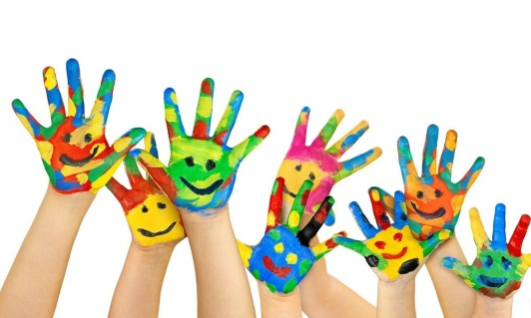
Развитие мелкой моторики играет важную роль для общего развития ребенка. Она взаимодействует с нервной системой, зрением, вниманием, памятью и восприятием. Также ученые доказали, что развитие мелкой моторики и развитие речи очень тесно связаны. Поэтому для благополучного развития ребенка необходимо большое внимание уделить развитию мелкой моторики. Для этого существует множество способов. Рассмотрим некоторые из них:
- Пальчиковые игры - представляют собой своеобразную инсценировку каких-либо историй, чаще всего, рифмованных, с использованием пальцев.
- Мозаика. Главное условие – детали должны соответствовать возрасту. Так, маленьким детям можно предложить крупные детали. Взрослым можно приобретать мозаики с мелкими частями.
- Конструктор. Для детей старшего возраста подойдет конструктор с мелкими деталями.
- Лепка из глины, пластилина или солёного теста. Можно лепить какой-то предмет, а можно размазывать пластилин (тесто) на бумаге или картоне.
- Рисование. Можно рисовать как красками, при помощи кисти или пальчиками, так и карандашами, мелками.
- Вырезание. Детские ножнички без острых концов можно вручить ребенку ближе к 3 годам.
- Для более старшего возраста используются всевозможные упражнения с элементами письма: штриховка в разных направлениях (вертикальная, горизонтальная, наклонная, рисование «петелькой», «штрихом», «точками»); обводки контуров предметов; рисование по трафаретам, по клеткам (зрительные и слуховые диктанты); доведение линий до конца; раскрашивание; прописи.
- Шнуровка. Можно приобрести специальную рамку со шнуровкой, а можно учить ребенка на примере его собственных ботиночек.
- Пазлы. Для детей младшего возраста используются пазлы более крупного размера.
Перечисленные варианты игрушек развивают мелкую моторику руки, координируют работу глаз и кистей рук, способствуют развитию пространственного, образного, логического и ассоциативного мышления, развивают память, внимание, воображение и творческие способности ребенка, фантазию, восприятие цвета, формы и размера предмета. Развиваются и тактильные ощущения на базе разного размера, формы и материала игрушек. Подобные игры тренируют усидчивость, терпеливость, сосредоточенность на деятельности, аккуратность и способность получать эстетическое удовольствие от конечного результата. Все это оказывает формирующее влияние на умственное и личностное развитие ребенка. Так же данный вид игр благотворно влияет на подготовку к школе (особенно в овладении письмом).

